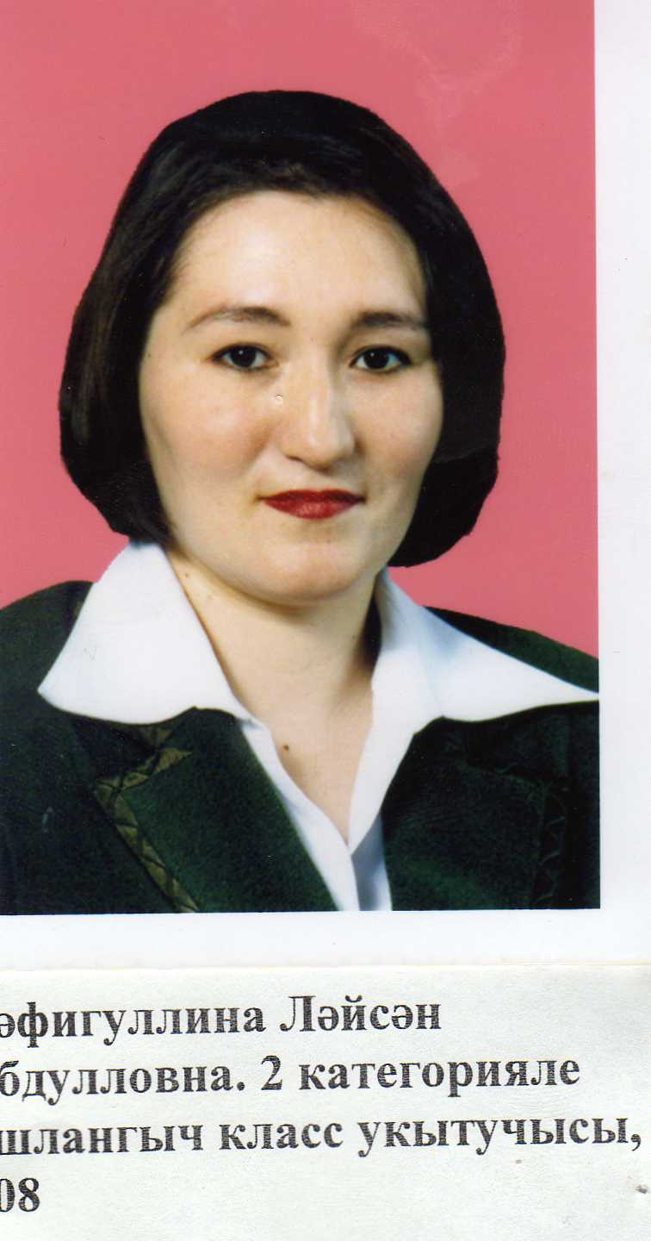

Шәфигуллина Ләйсән Габдулловна-2 категорияле башлангыч сыйныфлар укытучысы.

Югары белемле, КГПУ ,2000 ел.

Эш стажы-13 ел.

2008 ел.Балтач районы мәгариф бүлеге мактау грамотасы.